PROPUESTA DE VESTIMENTA 7° Básico b
BAILE: montaje “mira niñita”

Montaje coreográfico por los 60 años de los Jaivas, uno de los mayores exponentes del folclore nacional a nivel latinoamericano.

Vestimenta:

DAMA: Body manga larga color a elección, idealmente rojo, palo rosa, naranjo pálido o celeste (todas del mismo color). Falda larga medio plato del mismo color del body, falda blanca tipo pareo sobre la falda de color como en la foto. Pelo tomado con una cola alta o pelo suelto con cintillo de trenza pegada a la cabeza, zapatillas chicle blancas.

VARÓN: blusón blanco largo, pantalón blanco ancho con puño abajo, faja del color de las faldas de las niñas, con zapatillas chile blancas.

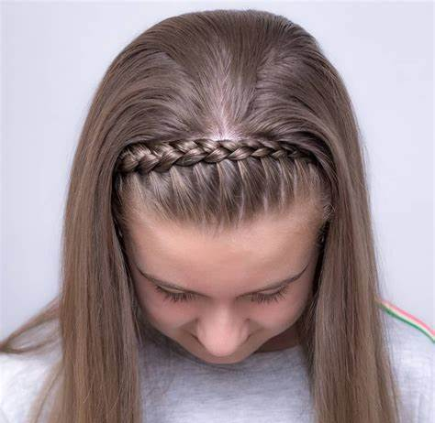

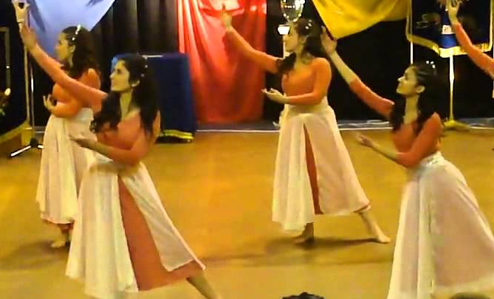

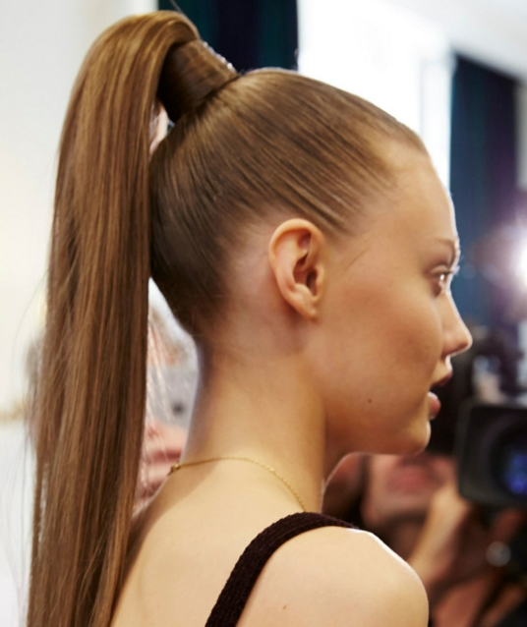

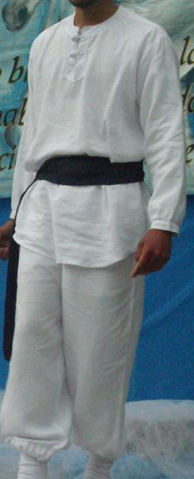

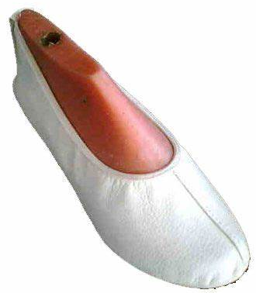

PROPUESTA DE VESTIMENTA 8° Básico A
BAILE: montaje “mambo de machaguay”

Montaje coreográfico por los 60 años de los Jaivas, uno de los mayores exponentes del folclore nacional a nivel latinoamericano.
Corresponde a la danza huayno, su vestimenta es compleja en confección por los detalles que requiere, por tanto, la propuesta toma los colores y diseño, pero no detalles para facilitar la vestimenta a los apoderados.

Vestimenta: colores a elección individual, NO deben estar todos con el mismo color (amarilla, roja, verde, azul, morada, rosada, celeste, naranja)

DAMA: Falda englobada de color a elección a medio muslo con falso blanco, blusa o polera blancas manga larga, pañuelo tipo manta en punta del color de la falda, sombrero negro, zapatos negros, dos trenzas pegadas, pompom en la punta de la trenza del color de la falda.

VARÓN: camisa blanca, pantalón negro, chaquetilla manga corta color a elección, pañuelo color de chaquetilla, sombrero negro y zapatos negros.

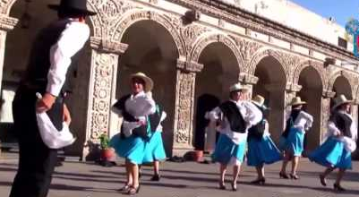
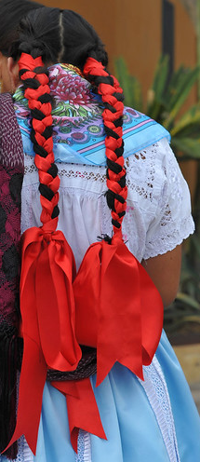
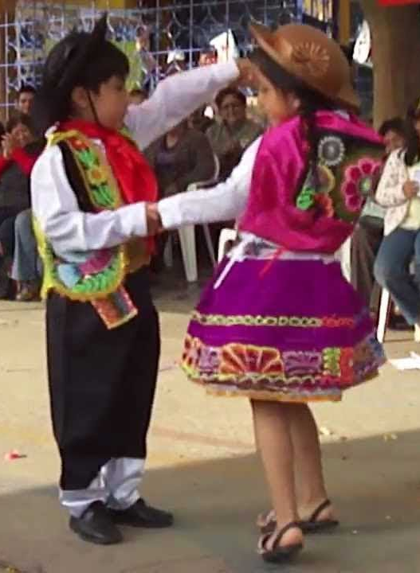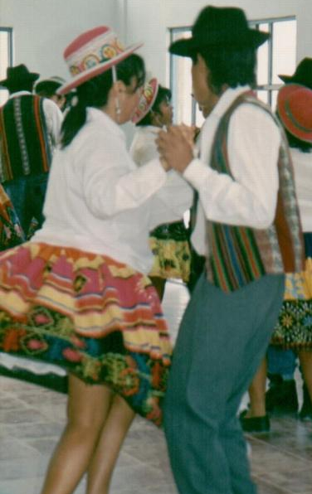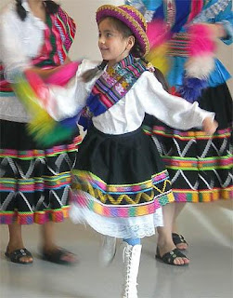

(imágenes referenciales, respetar distribución de colores para facilitar el vestuario).
PROPUESTA DE VESTIMENTA 8° básico b
BAILE: diablada

La diablada es una danza religiosa, católica y de imagen, donde los bailarines se deshumanizan para interpretar personajes teológicos cristianos. Es uno de los bailes más representativos del norte grande chileno, y se identifica particularmente con la Fiesta de la Tirana.

Vestimenta:

DAMA: traje de diablesa (todos), 1 traje de china supay.
Varón: traje de diablo con máscaras de: diablos (todos), 1 lucifer, 1 satanás. 1 Traje de ángel Gabriel. 1 Traje de oso.

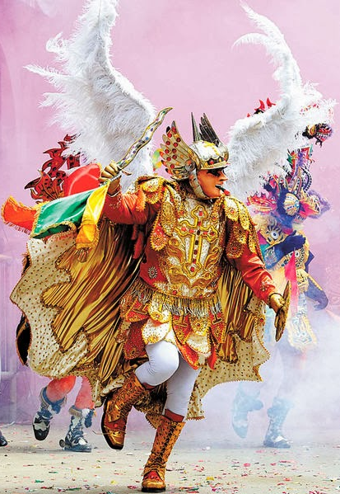
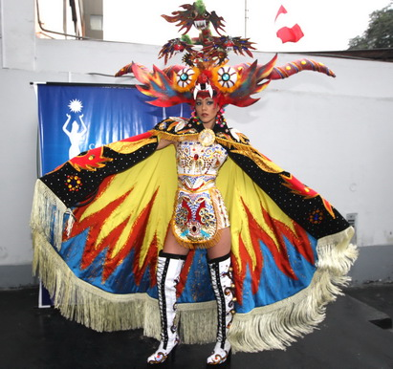
(referencias fotográficas)

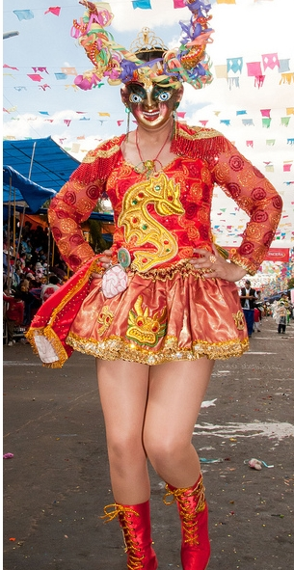
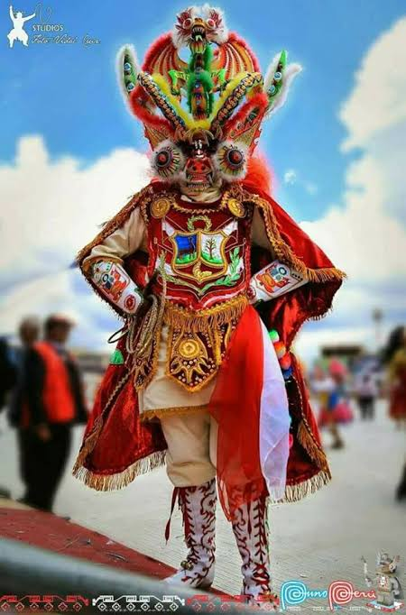
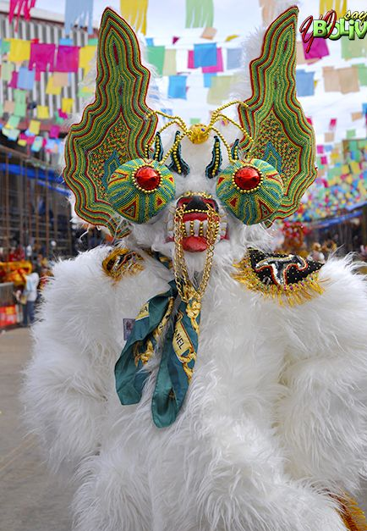

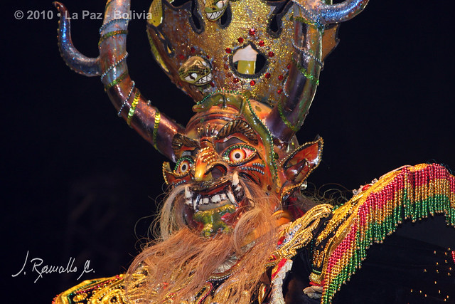
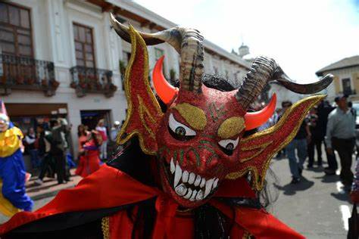

PROPUESTA DE VESTIMENTA i medio a
BAILE: Tobas

La Danza De Los Tobas es una danza folclórica boliviana creada en la ciudad de Oruro a inicios del siglo XX. Actualmente es bailada en importantes festivales como el Carnaval de Oruro y la Fiesta del Gran Poder.

Vestimenta:

DAMA: Traje tradicional, compuesto de plumas, flecos y cintas. Abanico en la cabeza o en la espalda de plumas. Arco de flechas o bastón.

VARÓN: Traje tradicional, compuesto de plumas, flecos y cintas. Abanico en la cabeza o en la espalda de plumas. Lanza.

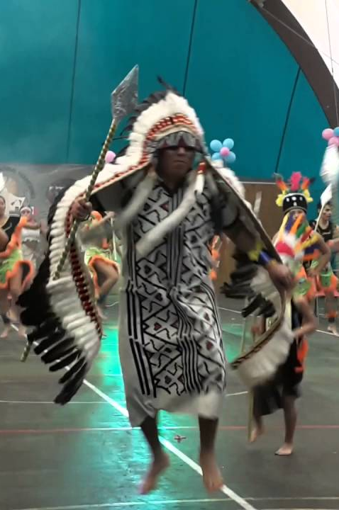
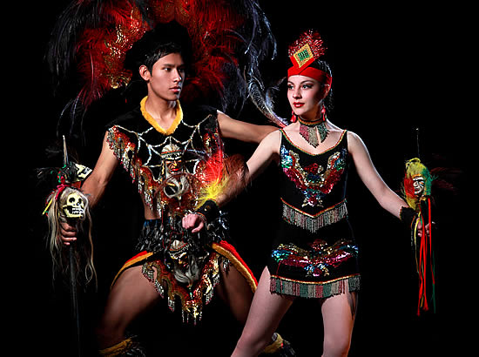
(Imágenes referenciales)

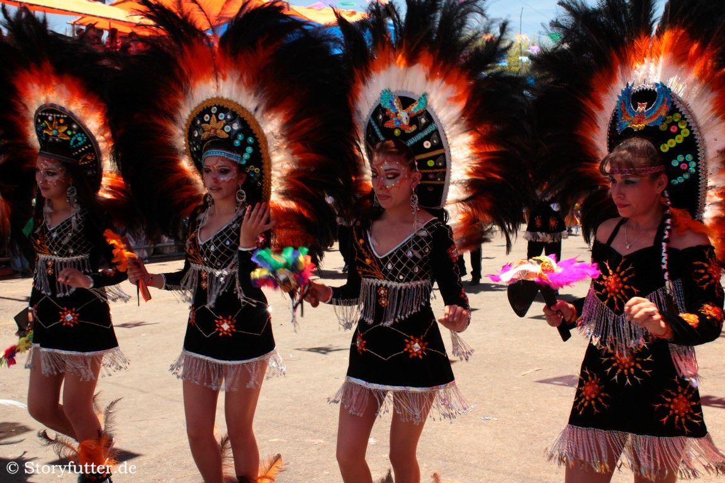

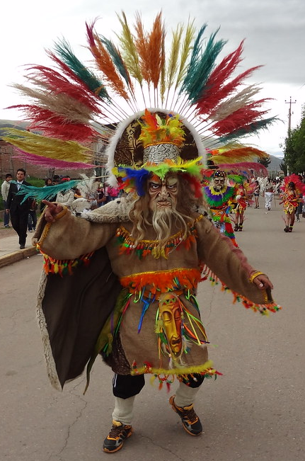

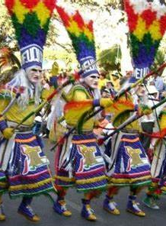
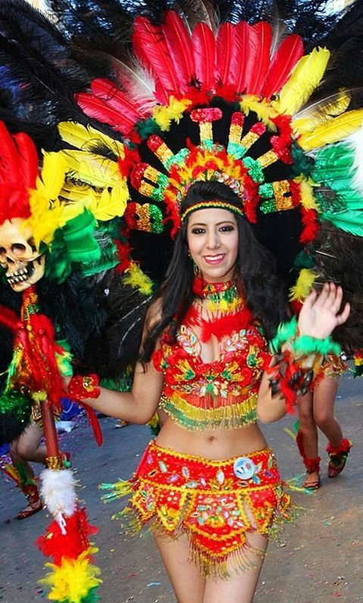

PROPUESTA DE VESTIMENTA i medio b
BAILE: FESTEJO peruano

FESTEJO PERUANO

El festejo es la danza representativa del criollo negro originaria de la costa peruana. Esta danza tiene su origen en el siglo XVII, gracias a los africanos llegados al país, que no dudaron en compartir sus ritmos con los habitantes peruanos de entonces. Lo que hoy conocemos como festejo es un ritmo alegre que se desarrolla a manera de desafío o cortejo.

Vestimenta:

DAMA: Falda a mitad de muslo, con vuelos, idealmente blanca con bordes rojos o roja con bordes blancos. Body blanco con vuelo, lo que sea más cómodo para las niñas. Cintillo en la cabeza color rojo.

VARÓN: Pantalón blanco, camisa blanca y faja roja.
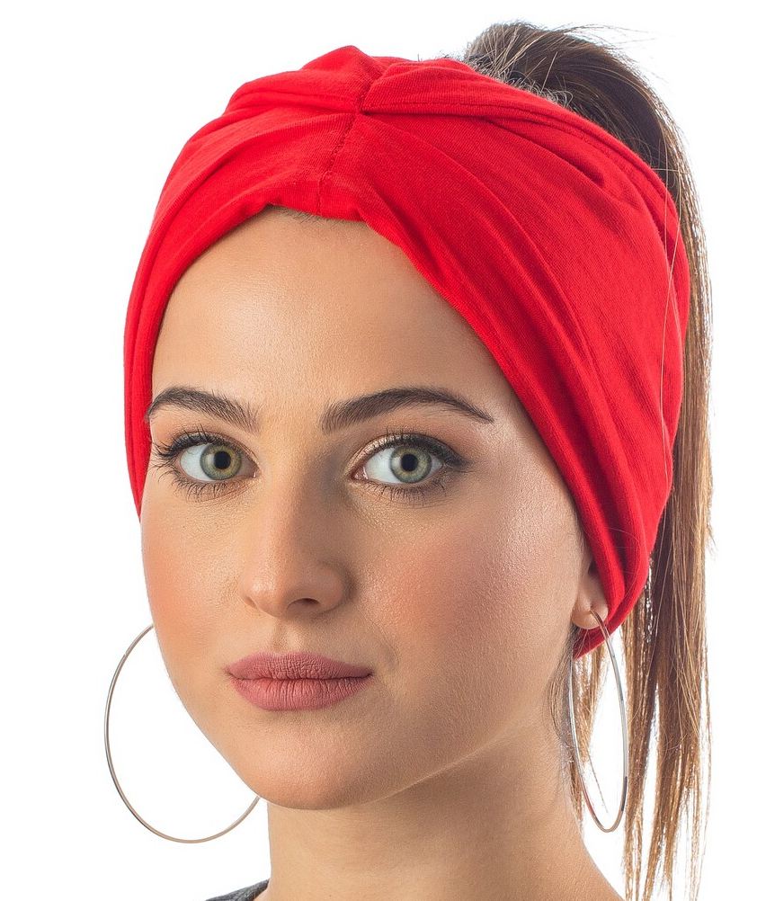
(Imágenes referenciales)

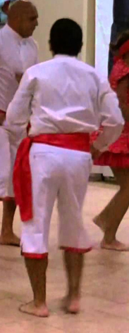

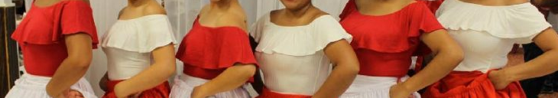

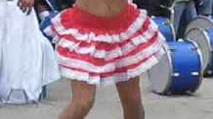

PROPUESTA DE VESTIMENTA ii medio a
BAILE: cueca

La cueca es un género musical y una danza de parejas sueltas mixtas de fines del siglo XVIII.El origen de la cueca, descrita por el musicólogo Carlos Vega en 1947 como «danza extraordinaria, la más compleja del mundo en su género, la más profunda y noble de América», no está totalmente definido​ y existen varias teorías o corrientes sobre él y su evolución.

Vestimenta:

DAMA: Zapato de huasa negro, vestido de china (huasa) de la misma gama de colores, no tienen que ser todos iguales pero que sean de los mismos colores, ejemplo: todos con blanco y rojo, peinado a elección de las estudiantes (todas el mismo peinado), pañuelo blanco.

VARÓN: Traje de huaso, pantalón gris o negro (decidir como curso), camisa blanca, chaqueta o manta ( a elección, todos deben venir con chaqueta o manta, deben decidir), zapato de huaso (con o sin espuelas, por favor si utiliza espuelas traerla a clases para practicar con ellas y evitar accidentes, de lo contrario solo con zapato), sombrero o chupalla ( deben decidir como curso), pañuelo blanco, polainas negras, faja color a elección.
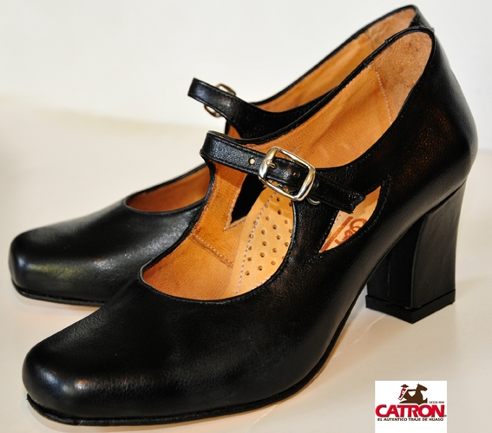
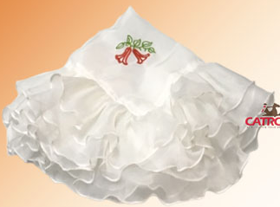
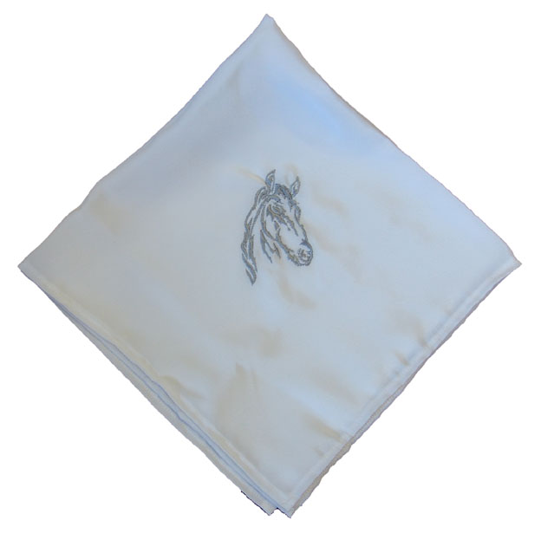

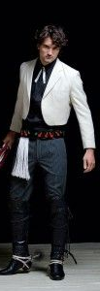
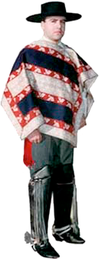
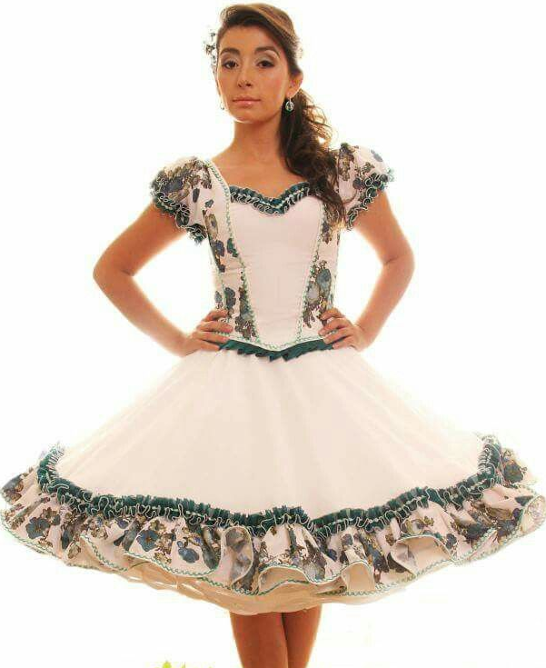

PROPUESTA DE VESTIMENTA ii medio b
BAILE: cueca valseada mateada

La Cueca Valseada mateada nace en los salones de la alta sociedad de nuestro país a principios del siglo XX, que llegó hasta los campos por medio de quienes trabajaban como empleados en grandes casonas patronales transformándose en la cueca valseada que conocemos hoy en día.

Vestimenta:

DAMA: Peinado tomado, pañuelo blanco, zapatos con poco taco para poder caminar cómoda, vestido de dama alta sociedad siglo XX.

VARÓN: Zapatos negros de vestir, guantes blancos, humita, camisa blanca, traje de dos piezas negro, peinados hacia atrás.

(Imágenes referenciales)
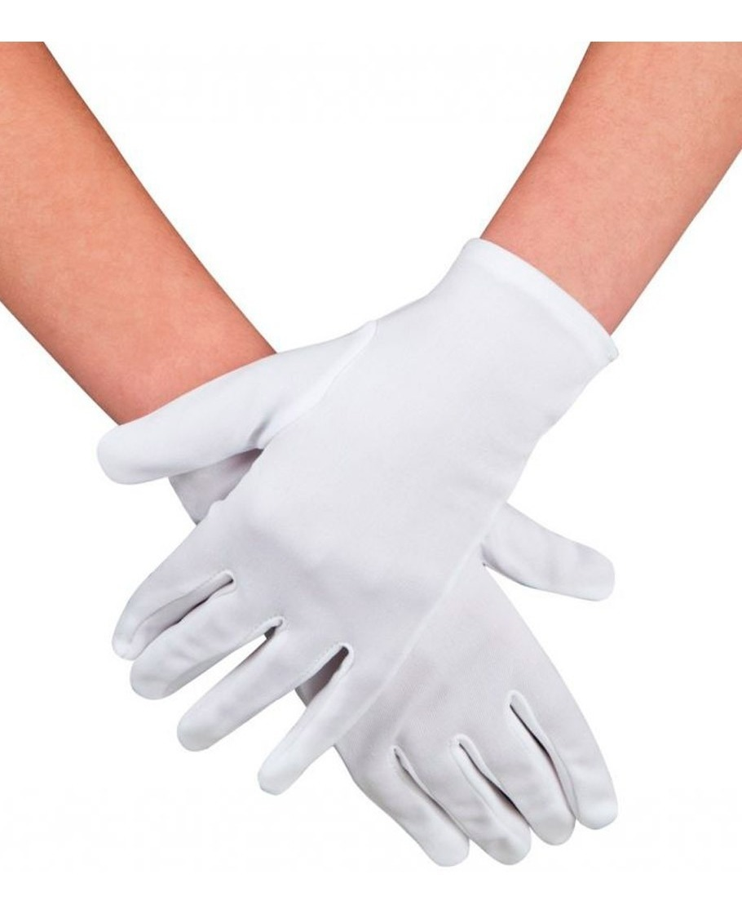
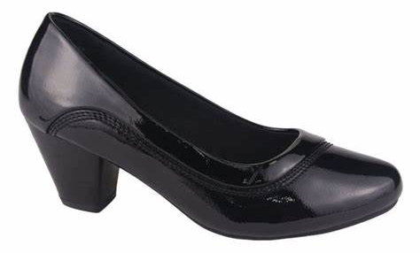
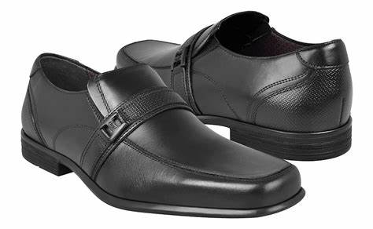

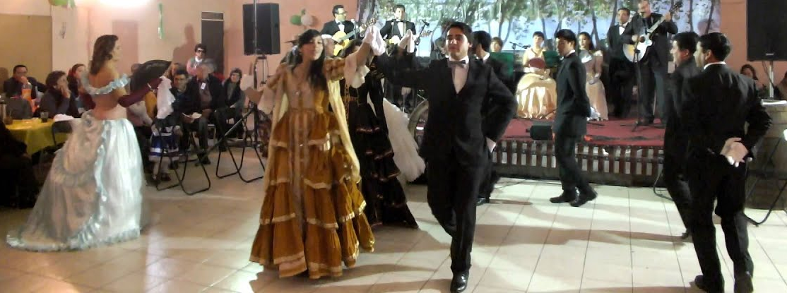

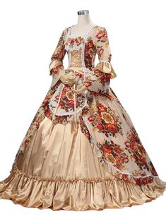
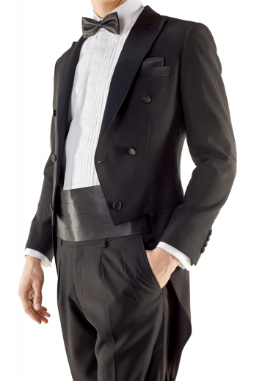
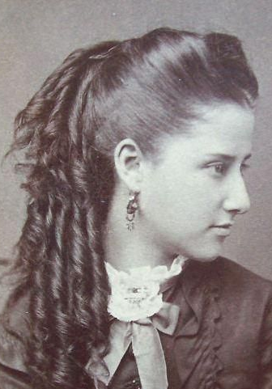

PROPUESTA DE VESTIMENTA iii medio a
BAILE: Caporal
La danza de los caporales es una manifestación folclórica que representa al mulato, que al considerarse el preferido del patrón reniega contra su raza en función de capataz, controla la producción de los cítricos frutales y cocales de la zona de Los Yungas de La Paz.

Vestimenta:

DAMA: Traje tradicional, traje, zapatos con taco medio bajo, sombrero.

VARÓN: traje tradicional, traje, botas, polainas, cascabeles, sombrero y faja.

(Imágenes referenciales)
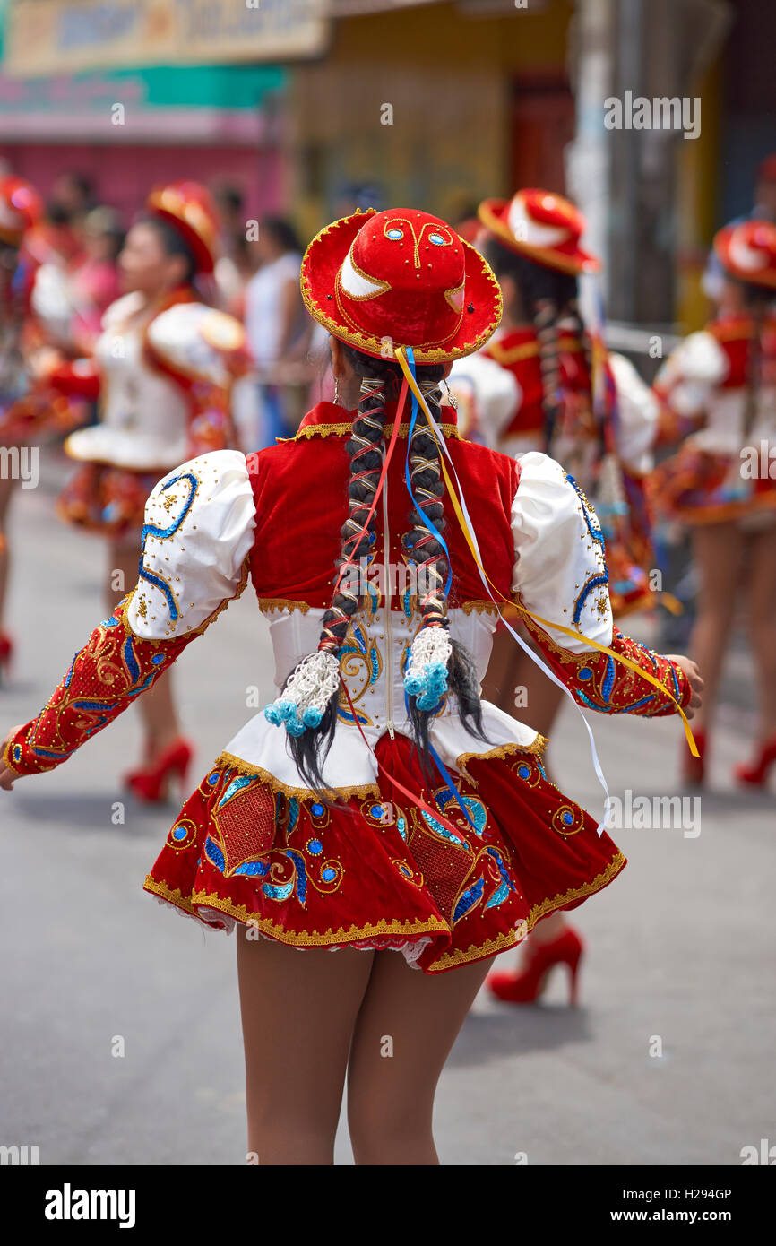
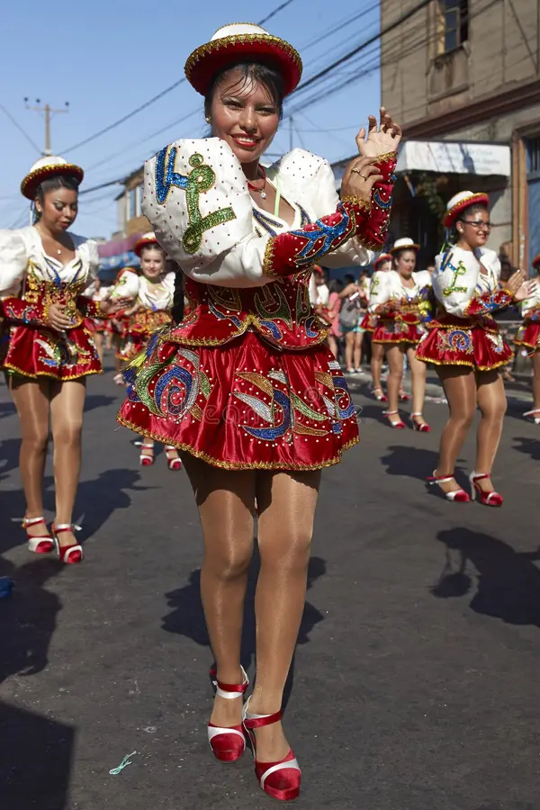
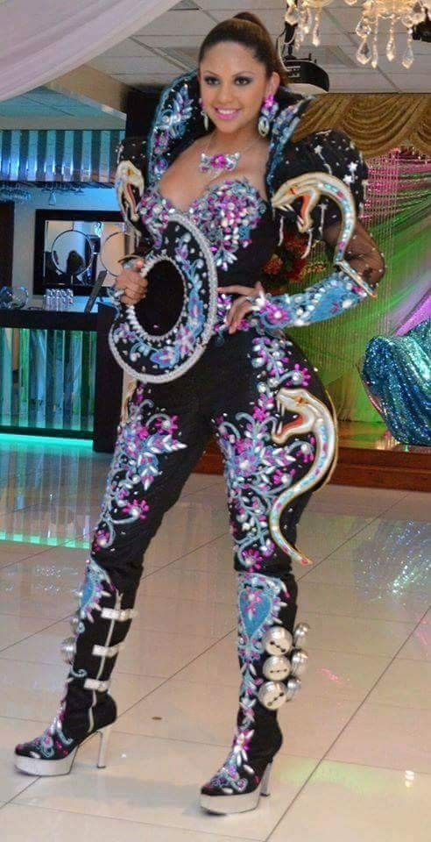

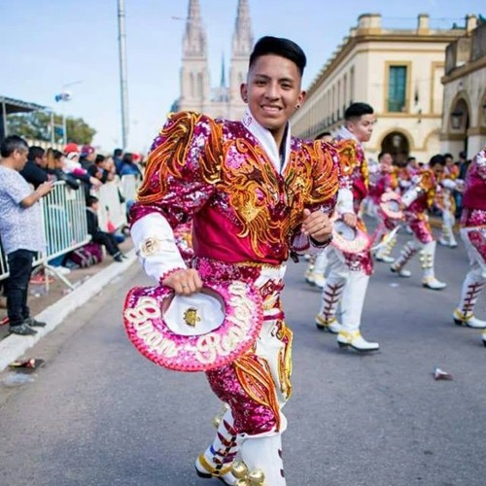
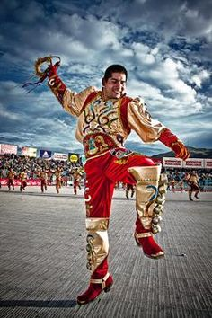

PROPUESTA DE VESTIMENTA iii medio b
BAILE: saya
La saya es un baile folclórico de origen afroamericano que actualmente se baila en el sector andino que corresponde a Bolivia, Perú, el norte de Chile y Argentina: la saya tiene sus orígenes en las zonas cordilleranas de Bolivia, específicamente en las minas de plata y oro. En estas minas “trabajaron” durante la colonia miles de esclavos traídos de África, junto a esclavos americanos indígenas, durante el siglo XVIII. Los esclavos negros de estas minas acompañaban su trabajo con cantos llamados “Nsaya”, que en africano significa “canto de trabajo”. El baile de la saya nace gracias a los movimientos que hacían los esclavos para sacudirse la nieve durante los inviernos. Como estaban encadenados, tenían que saltar todos al mismo tiempo. Entonces comenzaron a saltar al mismo ritmo para sacarse la nieve y no morir congelados. Mientras saltaban también cantaban y al canto se unía el sonido de las cadenas.

Vestimenta:

DAMA: Traje tradicional, traje, zapatos con taco medio bajo, sombrero.

VARÓN: traje tradicional, traje, botas, polainas, cascabeles, sombrero y faja.

(Imágenes referenciales)
